커버력, 지속력, 보습, 윤결을 매트 쿠션에 다 담았다!
[비디비치] 블랙 퍼펙션 커버 핏 쿠션 출시

- 속건조 없는 섬세한 세미 매트 제형의 쿠션 새롭게 출시
- 72시간 무너짐 없는 지속력, 진주빛 윤결 피부표현 가능
- ‘스킨 핏 쿠션’ 인기 이을 신상 통해 베이스카테고리 강화

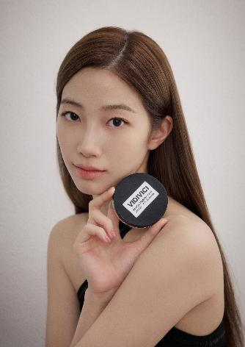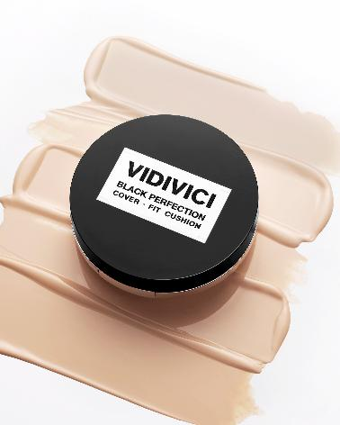
비디비치가 브랜드의 베스트셀러 ‘누드 퍼펙션 스킨 핏 쿠션’에 이은 새로운 쿠션을 론칭하며 베이스 카테고리 강화에 나선다.
신세계인터내셔날의 화장품 브랜드 비디비치(VIDIVICI)는 이달 세미 매트 제형의 ‘블랙 퍼펙션 커버 핏 쿠션(이하 블랙 쿠션)’을 출시했다고 4일 밝혔다. 77% 스킨케어 성분의 세럼 베이스가 함유되어 있어 속건조 없이 촉촉하고 윤기나는 피부를 연출해주며, 피부톤과 잡티, 모공까지 얇고 매끈하게 커버해주는 것이 특징이다.
일반적인 매트 타입 쿠션은 커버력이 좋은 대신 뻑뻑한 제형으로 두꺼운 피부 표현과 건조함은 물론 오후가 되면 화장이 무너지면서 모공과 각질이 부각되기 쉽다. 이에 비디비치는 베이스 메이크업 강자에 걸맞게 얇고 섬세하게 피부 결점을 커버하면서도 속건조 없이 피부에 윤기를 더해주고, 최대 72시간 화장이 지속되는 세미 매트 타입의 포뮬러를 개발했다.
비디비치 블랙 쿠션에는 흑진주로 불리는 블랙 펄의 깊은 광채와 실크의 부드러움이 결합된 ‘블랙 프로틴 콤플렉스™(Black Protein Complex™)’가 함유되어 있다. 블랙펄단백질과 실크단백질, 블랙 벨벳 알개 성분으로 구성된 블랙 프로틴 콤플렉스™는 피부에 영양과 보습을 더해 섬세한 진주빛 윤기를 제공하고 쿠션을 바를수록 매끈한 피부로 케어해준다.
여기에 비디비치의 핵심 철학인 피부의 본질에 집중하는 ‘스킨 코어 뷰티(Skin Core Beauty)’에 따라 스킨케어 성분을 강화했다.
블랙 쿠션은 스킨케어 성분 77%를 담은 세럼 베이스가 함유되어 있어 속건조 없이 피부에 편안함을 제공한다. 피부케어에 도움을 주는 세라마이드, 진정 효과의 판테놀, 보습성분인 히알루론산, 피부톤 개선에 도움을 주는 나이아신아마이드, 탄력케어에 효과적인 비건 콜라겐 등이 담겨있다.
또한 비디비치만의 커버 핏 기술을 통해 과도한 피지와 유분을 컨트롤하고 수분은 지켜 화장의 지속력을 획기적으로 높였다. 피부임상연구기관을 통해 각각 72시간 지속력 테스트와 스웨트프루프 테스트를 완료, 시간이 지나거나 땀을 흘려도 기미와 잡티, 모공 커버가 지속되는 것을 입증했다.
매트 제형의 쿠션은 바르기 어렵다는 고객들의 의견을 수렴해 블랙 쿠션 전용 퍼프도 새롭게 개발했다. 블랙 쿠션 전용 퍼프는 커버력과 밀착력, 뭉침, 두께, 발림성 등 10가지 항목의 제형 적합도 테스트를 거쳐 개발돼 쿠션 사용 시 최적의 효과를 선사한다.
비디비치 블랙 퍼펙션 커버 핏 쿠션(Black Perfection Cover Fit Cushion SPF40 PA++)은 미백, 주름개선, 자외선 차단 3중 기능성 제품으로 피부 밝기와 톤에 따른 총 5가지 세분화된 색상으로 출시된다. 가격은 13g에 46,000원대며, 전국 올리브영 매장 및 올리브영 공식 온라인몰에서는 본품과 리필로 구성된 단독 기획세트를 특별한 가격에 만나볼 수 있다.
비디비치는 브랜드의 메가 밀리언셀러 아이템인 스킨 일루미네이션에 이어 올리브영 1위 쿠션에 오른 누드 퍼펙션 스킨 핏 쿠션, 모찌 프라이머, 톤업 선쿠션 등을 연이어 출시하며 베이스 카테고리를 강화 중이다.
이번 블랙 퍼펙션 커버 핏 쿠션은 기획 단계부터 철저한 사전 조사를 통해 고객들의 설문과 의견, 매트 제형에 대한 요구 사항 등을 반영한 만큼 더욱 좋은 반응이 기대된다. 비디비치는 블랙 쿠션을 전략적으로 육성하며 베이스 메이크업 강자로서의 입지를 공고히 다진다는 계획이다.
신세계인터내셔날 비디비치 관계자는 “블랙 쿠션은 글로벌 뷰티 시장을 염두에 두고 개발한 제품인 만큼 국내에서 탄탄한 인지도와 제품력을 쌓으며 차근차근 해외 시장으로 확장해 나갈 계획”이라고 말했다.

